A - PIESE SCRISE
A.1. - MEMORIU URBANISM

B – PIESE DESENATE

0.1 - INCADRARE IN ZONA (PUG)

1.0 - ANALIZA SITUATIA EXISTENTA
2.0 – PLAN MOBILARE
3.0 - REGLEMENTARI URBANISTICE
4.0 - REGLEMENTARI REGIM JURIDIC SI OBIECTIVE DE UTILITATE PUBLICA

C - ANEXE
C.1 - ACTE CU PRIVIRE LA SITUATIA JURIDICA A TERENULUI
C.2 - CERTIFICAT DE URBANISM

A.1. MEMORIU GENERAL URBANISM
PLAN URBAISTIC ZONAL

PUZ – SMART GREEN RESIDENCE, Constanta

DATE DE RECUNOASTERE A DOCUMENTATIEI
Beneficiar: SC AGERTRANS SRL
Proiectant: SC. AALAN URBANISM SI ARHITECTURA SRL.
Sef Proiect: dr.urb. Serin Geambazu
Intocmit: arh. Miruna Luiza Caragheorgheopol, urb. Serin Geambazu
Verificat: dr.urb. Serin Geambazu

A.1.1. DATE GENERALE
In urma exprimarii intentiei beneficiarului de a-si folosi dreptul de utilizare al terenului ( Slot= 48 000 mp) se propune urmatorul pentru realizarea unui ansamblu rezidential de locuinte colective P+2E, P+4E , P+6E, P+6E (7-8R), P+8E, P+8E (9-10R), echipamente publice si comerciale specifice zonei rezidentiale, servicii, comert, educatie, scuaruri publice, spatii de loisir si agrement (parc urban), se intocmeste prezenta documentatie de urbanism pentru analiza de amplasament si corecta reglementare a propunerii facute din punct de vedere functional, economic, spatial, juridic si tehnic, respectiv:
- reglementarea functiunii propuse pentru amplasamentul in studiu;
- stabilirea conditiilor de ocupare (POT, CUT, Rh) care sa asigure o corecta
amplasare;
- stabilirea imaginii configurativ-spatiale a propunerii.

A.1.2. OBIECTUL STUDIULUI
Prezenta documentatie isi propune (in conformitate cu prevederile Legii nr. 50/1991 privind autorizarea executarii lucrarilor de constructii, republicata, cu modificarile si completarile ulterioare, ale Legii nr. 350/2001 privind amenajarea teritoriului si urbanismul, actualizata precum si ale Ordinului MDRAP nr. 233/2016 pentru aprobarea Normelor de aplicare a Legii nr. 350/200) sa stabileasca parametrii urbanistici pentru construirea unui ansamblu rezidential de locuinte colective cu regim de inaltime maxim P+8E (9-10R), a unor echipamente publice si comerciale specifice zonei rezidentiale, servicii, comert, educatie, a unor scuaruri publice si a unor spatii de loasir si agrement (parc urban).

OBIECTIVE SI NECESITATE ELABORARE PLAN URBANISTIC ZONAL
P.U.G. Municipiului Constanta, aprobat prin Hotararea Consiliului Local Constanta nr. 653/25.11.1999, a carui valabilitate a fost prelungita prin H.C.L.M. nr. 429/31.10.2018 incadreaza imobilul in extravilan, a carui folosinta actuala conform extrasului de carte funciara este de teren arabil. Pentru ca terenul sa devina construibil, este necesara elaborarea si aprobarea unui P.U.Z. dedicat.
Certificatul de Urbanism nr.2809 din 15.09.2021, respectiv prevederile privind regimul tehnic, arata de asemenea ca pentru a realiza aceste obiective este necesara elaborarea unei documentatii de urbanism de tip P.U.Z.

Prezenta documentatie la nivel de PLAN URBANISTIC ZONAL isi propune:
- determinarea modului de utilizare a terenurilor - schimbarea zonificarii functionale;
- determinarea conditiilor de acces si circulatii;
- stabilirea modului de integrare in ambientul viitor al zonei si a functiunilor propuse.

Documentatia de PLAN URBANISTIC ZONAL isi propune de asemenea stabilirea conditiilor generale de amplasare la nivel de REGULAMENT a unui ansamblu rezidential.
Ac = cca. 14800 mp / Ad cca. 93600 mp

Documentatia standard de PLAN URBANISTIC ZONAL a fost completata cu un plan (ilustrare de tema – Concept nou propus, plan de situatie) - pentru care exista o ilustrare (de principiu) de arhitectura, care sa explice modul de incadrare in reglementari, R.L.U. P.U.G. si care sa stea la baza aprobarilor necesare promovarii P.U.Z. cf. legislatiei.

OBIECTIVE PLAN URBANISTIC ZONAL
Conform continutului cadru aprobat prin Ghidul Metodologic MLPAT GM-0-200, cat si in sensul legislatiei in vigoare, P.U.Z. nu reprezinta o faza de investitie, ci o faza premergatoare realizarii investitiilor. P.U.Z. are caracter de reglementare specifica detaliata pentru o zona din localitate si asigura corelarea dezvoltarii urbanistice complexe a zonei cu prevederile P.U.G. al localitatii din care face parte.

Prin P.U.Z. se stabilesc obiectivele, actiunile, prioritatile, reglementarile de urbanism - permisiuni si restrictii - necesar a fi aplicate in utilizarea terenurilor si conformarea constructiilor din zona studiata. Pe baza analizei critice a situatiei existente, a prevederilor din P.U.G., a concluziilor studiilor de fundamentare si a opiniilor initiatorilor.
In continutul P.U.Z. se trateaza urmatoarele categorii generale de probleme:
- organizarea retelei stradale;
- zonificarea functionala a terenurilor;
- organizarea urbanistic-arhitecturala in functie de caracteristicile structurii urbane;
- indici si indicatori urbanistici (regim de aliniere, regim de inaltime, POT, CUT etc.);
- dezvoltarea infrastructurii edilitare;
- statutul juridic si circulatia terenurilor;
- delimitarea si protejarea fondului arhitectural-urbanistic de valoare deosebita (daca exista);
- masuri de delimitare pana la eliminare a efectelor unor riscuri naturale si antropice (daca exista);
- mentionarea obiectivelor de utilitate publica;
- masuri de protectie a mediului, ca rezultat al programelor specifice;
- reglementari specifice detaliate - permisiuni si restricitii, incluse in Regulamentul Local de Urbanism.
In mod specific, Planul Urbanistic Zonal are urmatoarele obiective:
- introducerea in intravilan si lotizare a unei parcele aflate in extravilan, cu folosinta de teren arabil;
- stabilirea unor reglementari urbanistice care sa permita dezvoltarea unor functiuni precum: comert, servicii, etc.
- stabilirea indicatorilor urbanistici pentru viitoarea dezvoltare, a regimului de inaltime si a retragerilor fata de limitele de proprietate, avand in vedere functiunile propuse in cadrul parcelei de interventie si a vecinatatilor construite in zona de studiu;
- zonificarea functionala a terenurilor;
- rezolvarea accesurilor carosabile sI pietonale pe lot;
- asigurarea echiparii edilitare corespunzatoare noii investitii;
- stabilirea posibilitatilor de echipare edilitara;
- asigurarea conditiilor de parcare aferente investitiei propuse, in conformitate cu reglementarile in vigoare la nivel local;
- Asigurarea unor suprafete minime de spatii verzi, conform H.C.L.M. 152/2013, privind stabilirea suprafetelor minime de spatii verzi si a numarului minim de arbusti, arbori, plante decorative si flori aferente constructiilor realizate pe teritoriul administrativ al judetului Constanta;
- Stabilirea unei imaginii configurativ-spatiale controlate si adecvate tipologiei functionale propuse.

A.1.3. INCADRARE IN LOCALITATE - ANALIZA SITUATIEI EXISTENTE

A.1.3.1. Analiza situatiei existente amplasarea in oras si in documentatii de urbanism aprobate in zona

Modul de integrare a investitiei propuse in zona

Terenul care a generat P.U.Z. se afla in extravilanul Municipiului Constanta si se incadreaza in zonele rezervate pentru viitoarele dezvoltari ale orasului. Parcela este reglementata in P.U.G. de zonele: subzona EX2 - Culoare rezervate pentru dezvoltarea retelei rutiere majore si a spatiilor plantate de protectie, subzona EX3 - Culoar rezervat pentru amenajarea Centurii Verzi a Municipiului.

Tinand cont de resursele limitate de teren aflate in oras, tendinta de dezvoltare a orasului, dezvoltarile rezidentile deja existente in apropierea terenului, a documentatiilor de urbanism aprobate (P.U.Z. autorizat HCL 122/11.04.2012), parcelele fiind in proximitatea acestuia, avand dimensiuni relativ mari, permit si este considerata oportuna realizarea investitiilor de tipul celei prezentate in memoriul de fata.

*Conform Listei Monumentelor Istorice 2015 anexa la Ordinul Ministrului Culturii si Patrimoniului National nr. 2828/24.12.2015 pentru modificarea Anexei nr. 1 la Ordinul Ministrului Culturii si Cultelor nr.2.314/2004 privind aprobarea Listei Monumentelor Istorice, actualizata si a Monumentelor Istorice Disparute, cu modificarile ulterioare, zona nu este incadrata ca zona protejata.
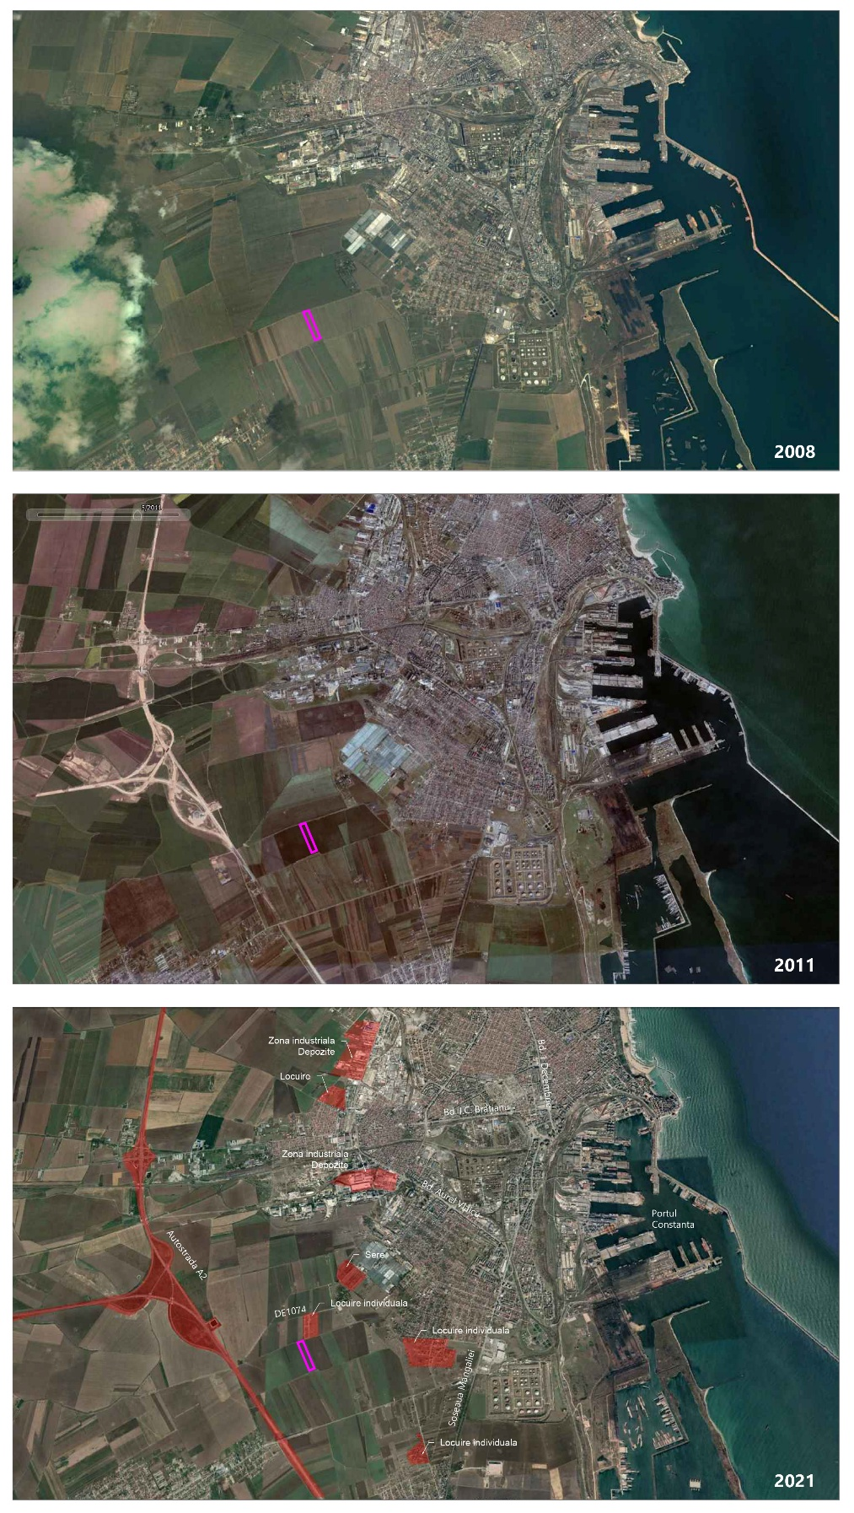
Sursa 1: Google Earth Pro - Evolutia dezvoltarii zonei
Imobilul care genereaza P.U.Z. este situat la:
- aproximativ 1km de Cartierul km5 si Cartierul Veterani;
- aproximativ 1km de DN39E, 1km de localitatea Cumpana;
- aproximativ 992m de autostrada A4;
- aproximativ 679m de intravilanul orasului Constanta.

Imobilul se invecineaza, dupa cum urmeaza:
- La Nord cu Cartierul rezidential Tom;
- Nord- Est cu parcela cu Nr. Cadastral 216202;
- Sud- Est cu parcelele cu Nr. Cadastral 113128, Nr. Cadastral 113187, Nr. Cadastral 113188;

Prezentarea consecintelor economice si sociale la nivelul UAT Municipiul Constanta
Initierea Planului Urbanistic Zonal de introducere in intravilan a parcelei A 1080 / 31,
nr. cadastral 217007, Municipiul Constanta, judetul Constanta este oportuna, intrucat:
- construirea imobilului care a generat P.U.Z. va produce locuinte noi, moderne, spatioase si eficiente energetic, contribuind la fondul locativ al orasului ;
- prin functiunile conexe (comert, servicii, educatie) si spatii de recreere dedicate programului de locuire (parc urban), dezvoltarea promite o calitate a vietii ridica;
- construirea imobilului care a generat P.U.Z. va aduce in zona o gradinita;
- construirea imobilului care a generat P.U.Z. genereaza locuri de munca atat la momentul constructiei, cat si pe termen lung;
- construirea imobilului are drept efect consolidarea veniturilor directe ale UAT Municipiului Constanta (respectiv taxe si impozite pe cladiri).

Costuri aferente investitiei (private, publice)
P.U.Z. va genera costuri pentru beneficiari, in ceea ce priveste amenajarea si echiparea edilitara interna a imobilului propus pentru investitie. Costurile de dezvoltare a infrastructurii edilitare vor fi suportate de regiile specifice, de Administratia Publica Locala sau de investitorii privati, dupa caz.

A.1.3.2. Analiza situatiei existente - functiuni
Terenul cu destinatie terenuri agricole, se afla in UAT Constanta, extravilanul Municipiului Constanta si se incadreaza in zonele rezervate pentru viitoarele dezvoltari ale orasului. Amplasamentul este liber de constructii, neamenajat, acoperit partial de vegetatie spontana si nu are denivelari majore. Din punct de vedere functional amplasamentul in studiu are destinatia de teren agricol.
Din punct de vedere al reglementarilor urbanistice prevazute de PUG Constanta, zona studiata se afla in proximitatea UTR 19 si UTR 18.
UTR 18 cuprinde din punct de vedere functional, locuire (individuala si colectiva), dotari complementare locuirii (invatamant, sanatate si asistenta sociala), culte si cultura, servicii publice, teren destinat gospodariei comunale, practicarii sporturilor, culturilor agricole.
Totodata UTR 18 cuprinde urmatoarele subzone de reglementare: ZRL1a, ZRL2b, ZRL2c, ZRL4, ZRL5, ZRCC2, ZRCM2, ZRE1, ZRE2, ZRG1, ZRG2, ZRT1b, ZRV1a, ZRV2b, ZRV4, ZRF.

A.1.3.3. Analiza situatiei existente - fond construit
In prezent terenurile imediat inconjuratoare sunt libere de constructii. De asemenea, terenul care a generat documentatia este liber de constructii functionale, neamenajat, acoperit partial de vegetatie spontana si nu are denivelari majore.
La Nord se regaseste Cartierul Rezidential Tom, conform P.U.Z. autorizat HCL 122/11.04.2012.

A.1.3.4. Analiza situatiei existente - circulatii
Amplasamentul in studiu este:
- la Est de autostrada A4;
- la Nord de drum national DN39E care face legatura intre DN39 la iesirea din Constanta si comuna Cumpana.

Accesul pe amplasament se face in prezent prin intermediul a doua drumuri de exploatare.
- In partea de Nord a terenului, DE1078, care trece pe langa viitorul Spital Regional Constanta si debuseaza in strada Ilinca si apoi in reteaua stradala a cartierului Viile Noi.
- In partea de Sud a terenului, DE418, care debuseaza in strada Letitia, apoi strada Comarnic, in reteaua stradala a cartierelor Viile Noi si KM5.
A.1.3.5. Analiza situatiei existente – regim juridic
Amplasamentul propus spre organizare vizeaza o suprafata de Slot= 48 000 mp. (in extravilan), teren care este in proprietate privata cf. actelor de proprietate anexate.

A.1.3.6. Analiza situatiei existente - retele tehnico-edilitare
In baza avizelor de amplasament aflate in etapa de elaborare si obtinere, se vor detalia solutiile de racordare la retelele de utilitati din zona. Avand in vedere existenta dezvoltarilor din imediata vecinatate (P.U.Z. autorizat HCL 122/11.04.2012) se poate presupune ca zona este racordata la reteaua de electricitate, apa, canalizare. In situatia in care se constata ca in zona nu exista retele de apa, canalizare, gaze naturale, acestea se vor realiza in regie proprie. Viitoarele constructii aferente loturilor cuprinse in prezentul P.U.Z. se vor racorda la toate tipurile de utilitati.

Echipare energie electrica: In zona exista retele aeriene electrice de medie si inalta tensiune. 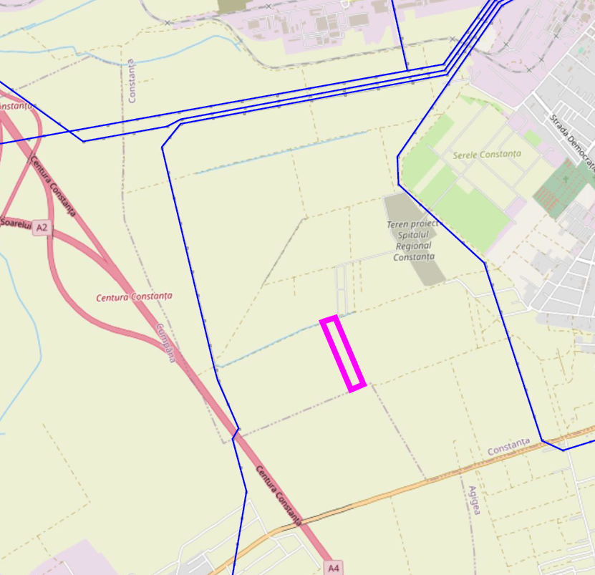
Sursa 2 Open Street Maps
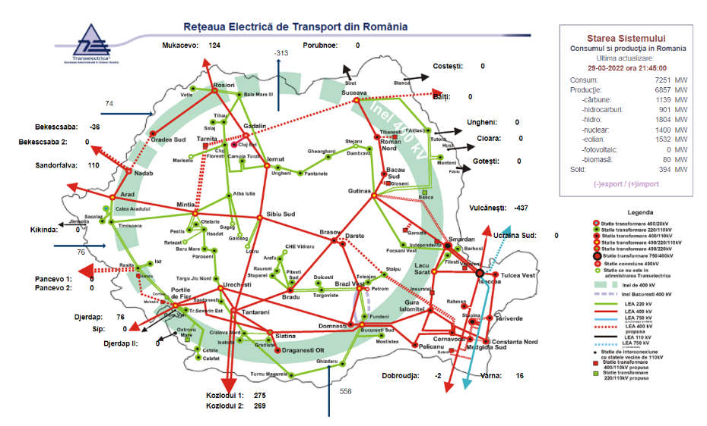
Sursa 3 Transelectrica: Reteaua Electrica de Transport din Romania
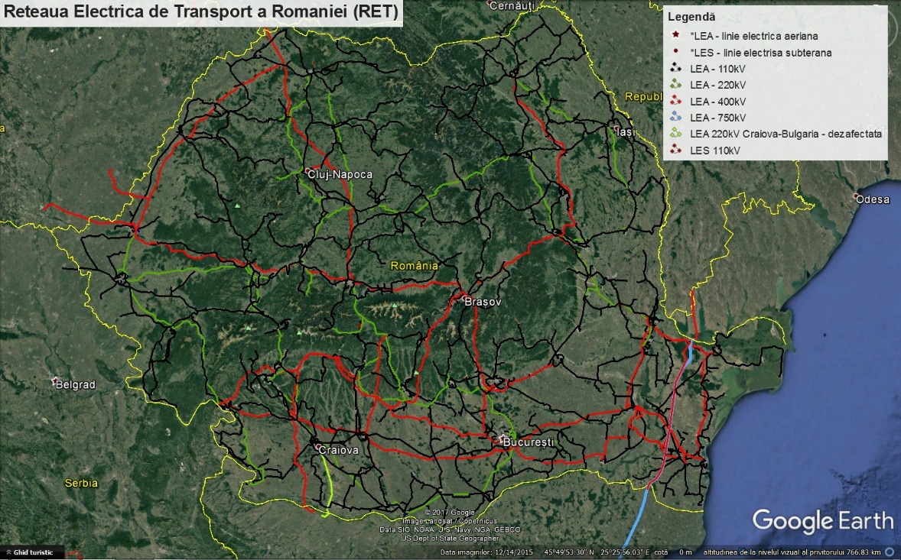
Sursa 4 Transelectrica: Reteaua Electrica de Transport din Romania + Reteaua Electrica de Distributie

Alimentare apa: Alimentarea cu apa potabila se face prin intermediul sistemului interconectat „Litoral”, care este administrat de RAJA Constanta. Instalaţiile în funcţiune din cadrul S.C. RAJA S.A. Constanţa, au următoarele caracteristici: - 38 surse de adâncime, totalizând un număr de 306 puţuri şi foraje cu adâncimi cuprinse între 20 m şi 500 m. Capacitatea totala instalata este de 8.530 l/s.
Distributia apei in Zona Metropolitana Constanta se face în sistem centralizat (Constanţa , Lumina , Năvodari , Corbu), din amestecul surselor de suprafaţă (Canalul Galeşu – canal amenajat pe traiectul Canalului Dunăre-Marea Neagră) şi profunzime (Cişmea, Caragea Dermeni, Constanţa Nord), apa fiind transmisa prin retele magistrale.
Canalizare: Localitatea nu dispune de un sistem centralizat de canalizare in zona amplasamentului, prin urmare se va utiliza optiunea de latrine uscate si/ sau fose septice sau vidanjabile sau alte solutii inovatoare de ultima ora pe perioada constructiilor, urmand a fi racordat la sistemul central de canalizare ulterior. Proiectul ,,Reabilitarea şi modernizarea sistemului de alimentare cu apă şi canalizare în regiunea Constanţa-Ialomiţa”, precum si constructia noului Spital Regional Constanta, vor presupune extinderea retelei de canalizare pe viitor.
Alimentare cu gaze naturale: In localitate se planifica realizarea unei retele de distributie a gazelor naturale la care se va racorda si dezvoltarea propusa.
Viitoarele constructii aferente loturilor cuprinse in prezenta documentatie se vor racorda la toate tipurile de utilitati.

A.1.3.7. Analiza situatiei existente - elemente de mediu
Terenurile nu se afla in zone cu probleme de mediu (poluare, zone de protectie, etc.). Prin studiul geotehnic aflat in elaborare, se vor stabili conditiile de construire, astfel incat sa fie asigurata protectia impotriva riscurilor de alunecare sau scufundare a terenului, daca acestea exista, si protejarea nivelurilor freatice.
Din punct de vedere biologic si dendrologic vegetatia din zona nu are valoare.

A.1.4. – REGLEMENTARI (propunere)

Avand in vedere situatia din teren, regimul juridic si vecinatatile in curs de dezvoltare, potentialul zonei, dar si nevoia de locuinte noi sustenabile a orasului, credem ca pentru zona cuprinsa in PLANUL URBANISTIC ZONAL sunt necesare:

modificarea zonificarii functionale si introducerea in intravilan;

atribuirea unor functiuni legate de: locuire, comert, servicii, educatie, agrement - parc, etc., functiuni recomandabile si compatibile cu oricare din strategiile de dezvoltare a orasului, regenerand si contribuind pozitiv la “imaginea de ansamblu” a zonei.

Pentru o mai buna reglementare a zonei s-a propus o zonificare functionala legata de tipologia UTR de tip UTR = ZRL5M* prin modificarea Unitati Teritoriale de Referinta UTR ZRL 5 - subzona locuintelor colective inalte cu P+8 - 10 niveluri, situate in ansambluri preponderent rezidentiale (c.f. R.L.U. P.U.G. Constanta)

Propunerea de interventie pe terenul care a generat P.U.Z. presupune realizarea unor unui ansamblu rezidential cu constructii de locuinte colective P+2E, P+4E , P+6E, P+6E (7-8R), P+8E, P+8E (9-10R), echipamente publice si comerciale specifice zonei rezidentiale, servicii (birouri), comert, educatie, scuaruri publice, spatii de loisir si agrement (parc urban),

A.1.4.1. Reglementari - zonificare functionala (propunere)
Pe baza prezentului PLAN URBANISTIC ZONAL, din punct de vedere functional, terenul (Slot = 48 000 mp) care a generat documentatia este reglementat de UTR = ZRL5M* - subzona locuintelor colective cu regim de inaltime maxim P+8 E (9-10R) niveluri, situate in ansambluri preponderent rezidentiale, a unor echipamente publice si comerciale specifice zonei rezidentiale, servicii, comert, educatie, a unor scuaruri publice si a unor spatii de loasir si agrement (parc urban).

POT max 35%
CUT max 2.5
Rh max P+8 E (9-10R)

Se detaliaza dupa cum urmeaza:
LOT 1 = 7755 mp
POT = 34.17%
CUT = 1.95
LOT 1’ = 7483 mp
POT = 35%
CUT = 2
LOT 2 = 5221.5 mp
POT = 32.75%
CUT = 2.07
LOT 2’ = 5221.5 mp
POT = 32.75%
CUT = 2.07
LOT 3 = 22319 mp
POT = 27.38%
CUT = 1.87

CORELARE CU PREVEDERILE PLANULUI URBANISTIC GENERAL
Avand in vedere ca imobilul este situat in prezent in extravilan, nu este reglementat specific prin
P.UG. Municipiul Constanta. Se vor respecta prevederile Regulamentului General de Urbanism pentru functiuni de tip locuinte colective, servii, comert si de recreere, corelate cu prevederile Consiliului Local al Municipiului Constanta si cu prevederile Consiliului Judetean Constanta in ceea ce priveste dezvoltarea urbanistica, asigurarea locurilor de parcare si necesarul de spatii verzi.

VALORIFICAREA CADRULUI NATURAL
Interventia isi propune sa aloce un interes crescut spatiilor verzi si amenajarilor peisagistice, prin realizarea unui parc urban, curti interioare tip parc in interiorul locuintelor colective, a unor plantatii de aliniament ample de-a lungul arterelor de circulatie nou propuse, menite sa actioneze ca o bariera de protectie impotriva poluarii si zgomotului si sa asigure o suprafata de spatiu verde cu rol ambiental si de ameliorare a microclimatului local, conform H.C.J 152/ 2013 privind stabilirea suprafetelor minime de spatii verzi si a numarului minim de arbusti, arbori, plante decorative si flori aferente constructiilor realizate pe teritoriul administrativ al judetului Constanta.

A.1.4.2. Reglementari - regim juridic si obiective de interes public

MODERNIZAREA CIRCULATIEI - In ceea ce priveste accesul carosabil si pietonal pe lot, acesta se va putea realiza printr-un drum cu un profil propus de aprox. 10.5 m, largire DE1078 conform P.U.Z. autorizat HCL 122/11.04.2012. cu urmatorul profil (A-A):
- 2m – pietonal
- 1.5m – spatiu verde
- 7 m - drum carosabil ( 2 sensuri/ 1 banda pe sens)
- Cca 8 m – canal irigatii (ce poate fi valorifica peisager)
In partea de Sud, accesul se va putea realiza printr-un drum cu profilul propus de aproximativ 10.5 m, largire DE 418, cu urmatorul profil propus (A1-A1).
- 2m – pietonal
- 1.5m – spatiu verde
- 7 m - drum carosabil ( 2 sensuri/ 1 banda pe sens)
- Cca 13 m – canal irigatii (ce poate fi valorifica peisager)
Totodata strazile transversale din interiorul dezvoltarii au un profil de aprox. 9 m- 12 m.
Profilul 1-1’:
- 0,5 m – spatiu verde
- 2 m – pietonal
- 2,5 m – spatiu verde
- 5 m – carosabil ( 1 sens/ 1 banda pe sens)
- 1,5 m – pista de biciclete
Profilul 2-2’:
- 1 m – pietonal
- 7 m – carosabil ( 2 sensuri/ 1 banda pe sens)
- 1 m – pietonal
Profilul 3-3’:
- 1 m – pietonal
- 7 m – carosabil ( 2 sensuri/ 1 banda pe sens)
- 1,5 m pista de biciclete
- 1 m – pietonal

Se vor realiza, la marginea bordurii, guri de scurgere care sa preia apele pluviale rezultate de pe drumul de acces si parcari.Scurgerea apelor pluviale se face prin pante longitudinale si transversale catre punctele de minim unde se vor realiza guri de scurgere, iar in spatiile verzi se vor infiltra.

In interiorul lotului se va asigura numarul necesar de locuri de parcare conform normativului in vigoare, astfel se va respecta H.C.L.M. 113/ 2017, cu modificarile si completarile ulterioare. Accesele pentru parcare si aprovizionare a zonei se vor realiza pe trama stradala propusa. In zona se vor putea parca in subsolul ansamblului un numar de 1063 autoturisme ( unele in sistem klaus) corespunzator la aprox. 792 apartamente.
Circulatia (strazile interioare si accesele la parcajele suterane) ocupa cca. 17% din suprafata, iar circulatia pietonala ocupa cca. 10% din suprafata.
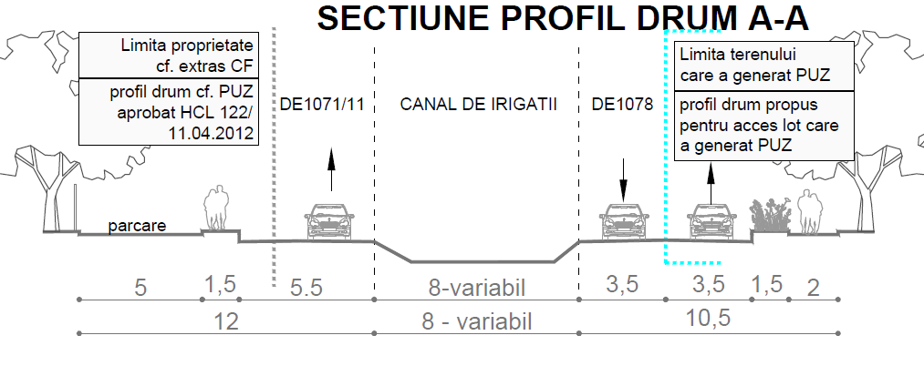
Fig.1- profil strada acces Nord– extindere DE1078
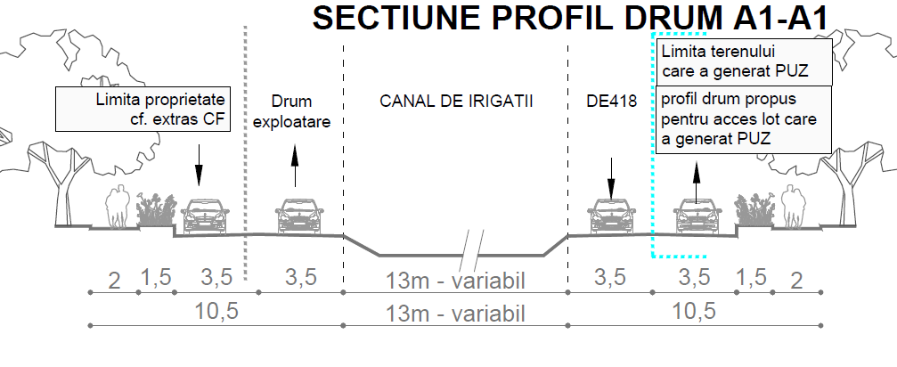
Fig. 2 – profil strada acces Sud – extindere DE418

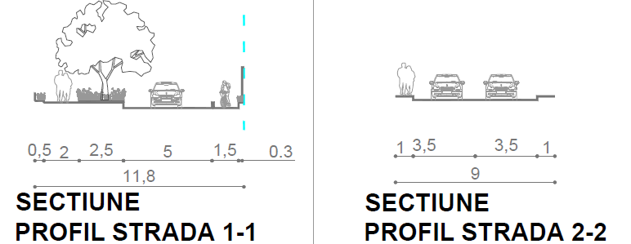
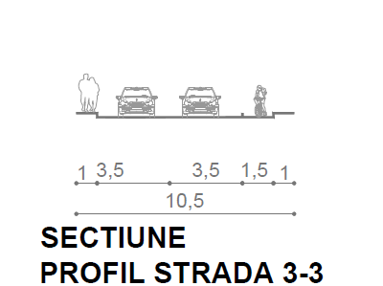

Fig.3 – profile strazi propuse pentru circulatia in interiorul dezvoltarii

A.1.4.3. Reglementari - retele tehnico-edilitare
Se va asigura accesul la toate tipurile de dotari edilitare, in vederea asigurarii tuturor conditiilor de desfasurare a activitatilor. Studiul de precoordonare retele edilitare pentru zona PLAN URBANISTIC ZONAL prevede urmatoarele reglementari cu caracter general:
- APA - necesarul de apa se va realiza prin racordul la reteaua urbana din zona;
- CANALIZARE - canalizarea se va realiza prin racordul la reteaua urbana din zona;
- ELECTRICA - necesarul de putere instalata se va asigura prin racordurile autorizate la reteaua de energie electrica a zonei aceasta fiind supra dimensionata pentru functiunea propusa;
- GAZE - racordul se va realiza conform proiectelor de specialitate la conductele din zona.
- TELEFONIE - noile constructii se vor racorda la centrala existenta.

DEZVOLTARE SUSTENABILA
Propunerea are ca solutie o centrala de cartier cu unitate de cogenerare, pentru a furniza energie termica si electrica. Centrala de cartier aduce un plus de eficienta, fiind o solutie sustenabila, dar si mai sigura pentru locuitori.

A.1.4.4. Reglementari - regim juridic si obiective de utilitate publica

Proiectul prevede modificari ale regimului juridic prin suprafata de teren cedata pentru largirea DE1078 cu 2m, 279 mp vor fi cedate domeniului public.

A.1.4.5. Reglementari- retrageri fata de aliniament si limite de propietate

Retragerile fata de limitele existente: borduri, garduri, etc. care definesc amenajarile sunt 4.5m– 30 m retragere (maxima) fata de toate limitele de proprietate.

A.1.4.6. Reglementari- modul de utilizare al terenului
Modul propus de utilizare a terenului conform PLANULUI URBANISTIC ZONAL este UTR = ZRL5M*. Conform R.L.U. P.U.G. Constanta UTR ZRL 5 este stipulate cu POT maxim 35%, CUT maxim 2.5, H maxim P+10 (33 m)

Pentru lotul reglementat de prezentul P.U.Z. cu o suprafata de 48 000 mp. se propune UTR = ZRL5M* si urmatorul mod de ocupare al solului reflectat in parametrii urbanistici:
POT propus = 35%
CUT propus = 2.5
H max. = 1S+P+8+9(R)+10(R) (H = 33 m)
SPATIU VERDE total aprox. 65% ( spatiu verde, alei plantate, plantatie de aliniament, terase inierbate)

Suprafetele corespunzatoare zonificarii functionale a intregului lot care a generat PUZ-ul sunt prezentate in urmatorul bilant teritorial:
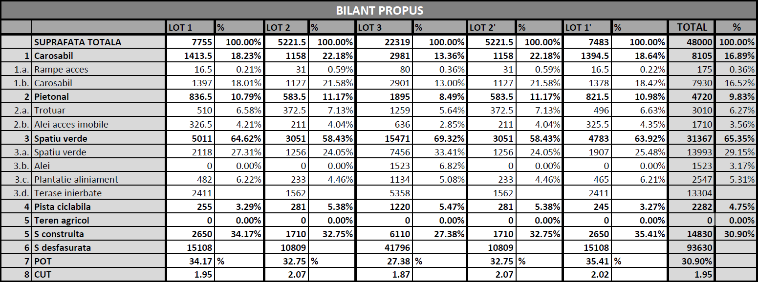

A.1.4.7. Reglementari- elemente de mediu si spatiu verde
In zona de studiu nu se afla zone naturale protejate. Prin realizarea infrastructurii de canalizare la nivelul imobilelor, se va evita deversarea apelor uzate direct in corpurile de apa, pe sol, sau in nivelurile freatice. De asemenea, deseurile menajere si cele rezultate in urma activitatii desfasurate pe parcela, vor fi colectate selectiv si preluate de un operator autorizat. P.U.Z. va include punctul de vedere al Agentiei pentru Protectia Mediului si va implementa masurile care se vor impune, tinand cont de:
- prevenirea producerii riscurilor naturale;
- epurarea si pre-epurarea apelor uzate;
- dezvoltarea controlata a deseurilor;
- recuperarea terenurilor degradate, consolidari de terenuri, plantari de zone verzi, etc;
- organizarea sistemelor de spatii verzi;
- refacerea peisagistica si reabilitarea spatiului public urban.
Informatia rezultata din reglementarile P.U.G. care atribuie zonei, inclusiv zonei L3a(m) un caracter “verde” - va trebui pastrat prin plantari prevazute prin detaliile de realizare ale prevederilor PLANULUI URBANISTIC ZONAL si care sa prevada plantatii speciale de protectie si acompaniament care sa mobileze parcarile si zonele libere pietonale ale rezidentelor propuse. S-au prevazut 64% spatii verzi din care cca. 5% arbori si arbusti, planatie de aliniament.

S-au prevazut 65% din teren ca spatii verzi din care:

29% Spatii verzi amenajate
- 5.3% Plantatie de aliniament
- 3% Alei amenajate
- 27.7 % terase inierbate
- Procentul de spatii verzi la sol este de 37.3% din teren.

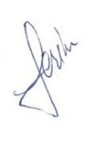
urb. Serin Geambazu

Sursa: STUDIUL PRIVIND ANALIZA ȘI REVIZUIREA PID CONSTANȚA p. 29, https://www.fonduri-ue.ro/images/files/studii-analize/14884/1._Revizuirea_PID.pdf

